
Информационный орган школы №1


№ 1 2009

Осень - вовсе не «унылая пора»!
С приходом осени некоторые люди впадают в депрессию.
Постоянные дожди, сырость, холод – всё это нагоняет тоску.
Но от такого унылого состояния можно легко избавиться. На мой взгляд, лучший антидепрессант – общение с позитивным человеком.
После общения с солнечным, весёлым человечком вам наверняка захочется забыть, что за окном « унылая пора». Ведь он вселит в вас свой позитив. Больше общайтесь в кругу семьи. Старайтесь не вспоминать о трудном рабочем дне, о плохой погоде.
А.С. ПУШКИН писал: « Унылая пора! Очей очарованье!»
Осень – самое красивое время года. В хорошую погоду старайтесь выезжать на природу, гулять в лесу. Вы увидите – насколько красиво этот время года.
Не унывайте! Осень тоже имеет свои плюсы!
Старайтесь быть позитивными!
Софья Козлова

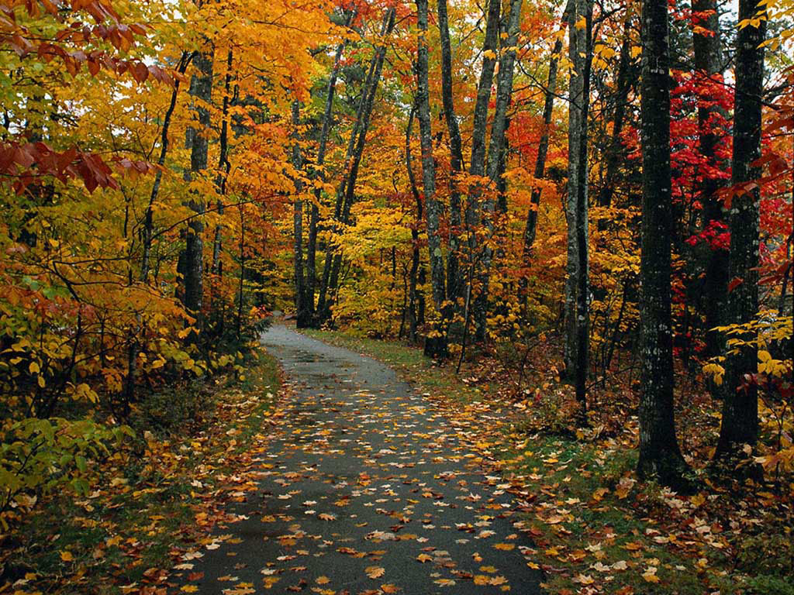
Музыка стиха…
Калмыкова Ирина

Осенней порой, когда солнце укрыто
И ветер уносит обрывки листвы.
Туманное, синее с тучами небо
Зловеще грохочет с зари до зари.
Кипит бурно море и бьётся о скалы,
Как – будто пытаясь обидеть, разбить.
И гулкое карканье сереньких чаек,
Пытается в сердце печаль пробудить.

Не забывайте, что означает слово «КРАСОТА»!!!
Некоторые люди «потеряли» в своей голове истинный смысл слова «красота». К сожалению, теперь принято считать, что «красота» - это яркий макияж, модная одежда и толстый кошелек. Мы не хотим сказать, что опрятная прическа, симпатичная внешность и т.д. не идут в плюс красоте, но многие уже забыли, что внутренняя красота еще более важная. Доброта, верность, правдивость, отзывчивость, ум и т.д. – вот главные признаки красоты душевной!
Не забывайте – «Встречают по одежке, а провожают по уму».
Рыбина Мария

Всемирный день красоты и здоровья.
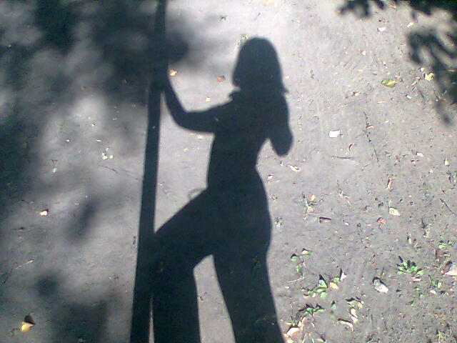
По всему миру девятого сентября люди празднуют не вероятно «красивый» и «здоровый» день. В различных учебных заведениях отменяют уроки, и учебное время посвящается спортивным соревнованиям, проводятся классные часы, на которых обсуждается различные виды спорта и здоровый образ жизни. Дети и подростки пишут сочинения и готовят доклады о спортсменах, спорте и т.д.
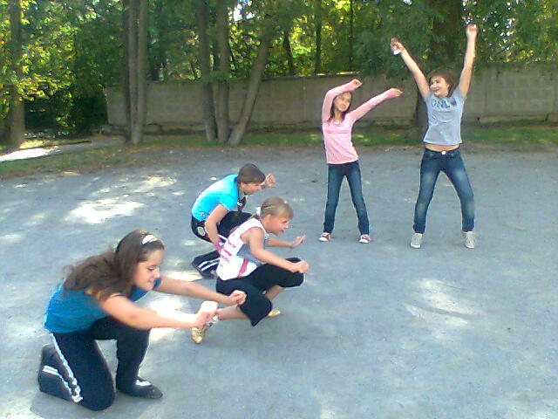
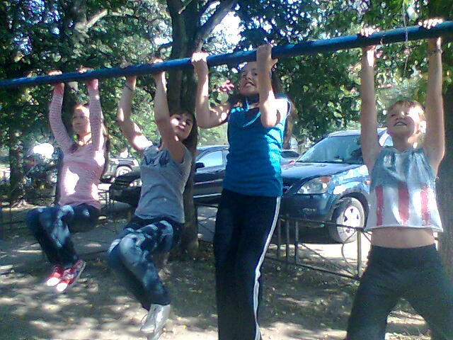
Все усердно готовятся к увлекательным эстафетам. На пример в нашей школе среди шестых классов прошли соревнования под названием «Веселые старты» в них участвовал и наш класс. Мы кидали мячи в кольцо, перекладывали шарики из обруча в обруч, прыгали на скакалках и еще много чего интересного. К счастью для 6 «В» и 6 «А» класса мы заняли третье место, но все равно мы счастливы, ведь играли по правилам и для собственного удовольствия, а тем более главное не победа, главное УЧАСТИЕ!!!

Материал подготовила Рыбина Мария
Что такое здоровье?
Многие люди думают, что быть здоровым – это значит не болеть. Это в общем-то верно, но здоровье – это нечто большее, чем просто отсутствие болезней.
Здоровье – это не только хорошее самочувствие, но также и моральное и социальное благополучие человека. Это значит, что у здорового человека хорошее настроение, он легко и радостно общается с другими людьми, способен хорошо и активно работать и не слишком устаёт при этом.
Чтобы быть здоровым, необходимо соблюдать гигиену, заниматься спортом и физическими упражнениями, правильно питаться и отдыхать, избегать курения, употребления алкоголя. Так же для здоровья вредны чипсы, сухари, которые вошли в моду большинства молодёжи.

15 интересных фактов о спорте

- Первым в истории олимпийским чемпионом в 776 году до н. э. стал некий повар из Элиды по имени Корэб.
- Самым пожилым человеком, завоевавшим олимпийскую медаль, был Оскар Сван, занявший второе место в соревнованиях по стрельбе на Олимпиаде 1920 года в Швеции. Тогда ему было 72 года.
- Футбольный стадион «Уэмбли» в Англии создан только для игр, тренировки на нём запрещены.
- Футбольный мяч состоит из 32 панелек – 12 чёрных пятиугольников и 20 белых шестиугольников
- После удара профессионального волейболиста мяч может полететь со скоростью до 130 км/ч.
- Сразу после удара скорость мяча для гольфа составляет 270 км/ч.
- В июне 1963 года в Британии мяч, посланный с подачи английским теннисистом Майклом Сангстерном, летел со скоростью почти 248 км/ч. Это была самая мощная подача, когда-либо зафиксированная в мировом теннисе.
- В шашках возможно всего 7 вариантов первого хода.
- В уставе одного австралийского гольф-клуба записано, что если мяч попадёт в кенгуру, то надлежит играть дальше, как если ничего не произошло.
- Самый популярный вид спорта в кинематографе – бокс.
- Из 51 матча, проведённого Майком Тайсоном на профессиональном ринге, 21 он закончил нокаутом в первом раунде (40,8%).
- В 1958 году Джей Фостер выиграл национальный чемпионат Ямайки по настольному теннису. На тот момент ему было всего 8 лет.
- В 1900-1920-х годах перетягивание каната было олимпийским видом спорта.
- Впервые хоккейная вратарская маска была применена в 1936 году в Берлине японским вратарём Танаки Хоимой.
- Согласно исследованиям, проведённым Detroit Free Press, 68% профессиональных хоккеистов потеряли на льду хотя бы по одному зубу.

Кансио Беатрис
Полезен ли спорт для здоровья?
Спорт и физические упражнения приносят нашему организму большую пользу: укрепляют кости и мышцы, развивается гибкость и подвижность суставов.
Когда человек двигается, его мышцам надо больше энергии, а значит, им нужен более сильный приток крови, поэтому сердце бьётся быстрее, чем обычно. Это укрепляет сердечную мышцу и делает гибкими кровеносное сосуды. Развиваются и укрепляются лёгкие, так как во время физических упражнений человеку приходится дышать быстрее и вдыхать как можно больше воздуха.
Спорт развивает нервную систему, она начинает лучше координировать работу мышц, и в них образуется меньше вредных веществ, загрязняющих организм.
Спорт не только улучшает работу организма, но и является прекрасным средством для снятия стресса – нервного напряжения, которое может вызвать истощение организма
Кансио Беатрис

Животные – цветы жизни
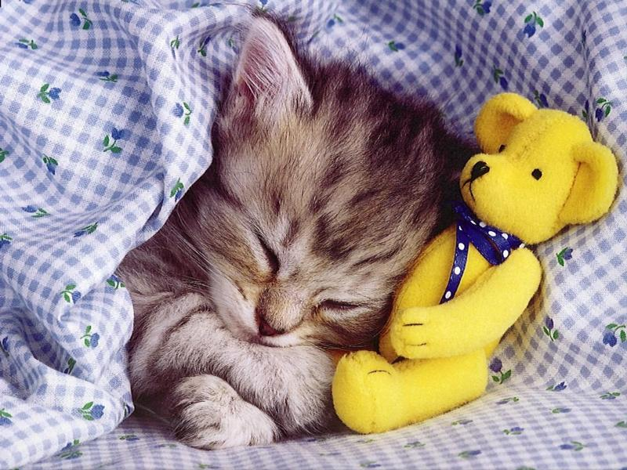
У многих есть домашние животные, но некоторые нерадивые хозяева не точно знают, как за ними ухаживать. В качестве «друзей» люди приобретают собак, попугайчиков, разных хомячков, свинок, черепах и, конечно же, кошек. О них и пойдёт речь.
Большинство кошек любят ласку и спокойный образ жизни. Если вы приобрели котенка в период с одного месяца до двух, его необходимо мыть (Да! как это ни странно, но котята не умеют вылизываться). Но делать это нужно не слишком часто, так как шерсть кошки или кота может выпадать. Также желательно использовать специальный шампунь и ошейник от блох.
Котенка приветствуется для начала кормить из бутылочки или из пипетки, после давать молоко из блюдца и только потом прибегать к более жесткой пище – кашам (почти без сахара), мясу, рыбе и сухому корму. Кости кошкам вообще не желательно давать.
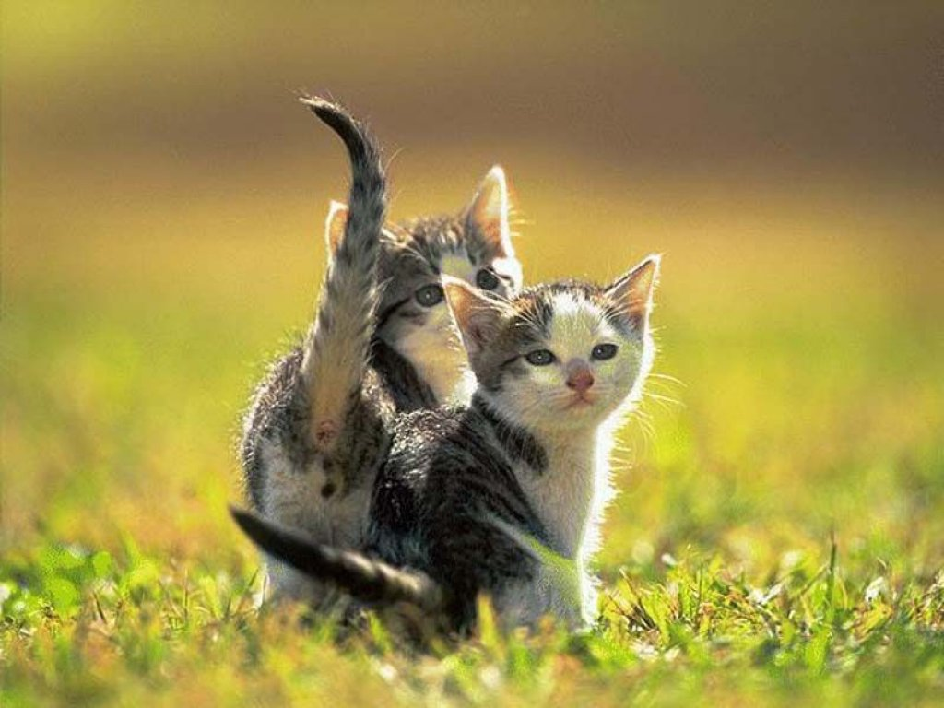
Не стоит приучать к прогулкам кошек, у которых длинная шерсть и конфликтный характер. Если вы никогда не гуляли с кошкой, и эта идея пришла вам на ум, когда питомец перешел к зрелому возрасту (от 4 до 9 лет) не ждите, что кошка ответит вам благодарностью, первая прогулка в таком возрасте может остаться шоком на всю жизнь и для вас, и для животного.
Однажды мой кот упал с балкона, мы живем на втором этаже, и поэтому физических травм он не получил, но после падения он распластался по асфальту от неописуемого шока. Вокруг него сразу начали собираться дворовые кошки и коты. Мой папа пошел забирать его, и Матвей (мой кот) изодрал ему всю одежду.
После этого случая он не вылезал из-под дивана три дня.
Это падение стало серьезным уроком и для моего кота, и для нас. Теперь мы тщательнее следим за его передвижениями по квартире.
Прежде чем завести питомца, подумайте, сможете ли вы обеспечить ему должные уход и заботу!
Рыбина Мария

Есть животные домашние,
Есть животные дикие,
Но все они любимые,
Все, наши друзья!
Все любят животных, но у многих аллергия на их шерсть. Некоторые дети растут без домашних любимцев. А сейчас, оставим теорию и перейдем к развитию логики, ума и к развлечениям.

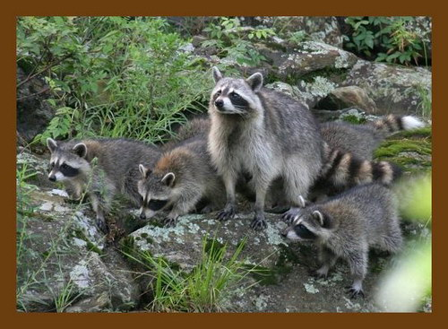
Познания о диких животных
Сейчас я вам расскажу о еноте-полоскуне. Этого небольшого зверя легко узнать по пушистому хвосту в черно-белую полоску. Он водится только в Америке. Его название указывает на привычку сидеть у воды, словно что-то в ней стирая. На самом деле это он ловит рыбу и лягушек. Впрочем, енот ест также червей, мышей, птенцов и яйца, которые ворует из гнезд, ловко лазая по деревьям. Этот обжора ест также наши объедки. Они роются в помойках и не редко залезают в частные дома. Эти звери ловко действуют лапами: чтобы полакомится медом или печеньем, они могут снимать крышки с банок.
Веселовская Виктория
Разгадай-ка!!!

Желтый клубок
За белым - скок.
***
Крылья есть, да не летает,
ног нет, да не догонишь.
***
Сама пестрая,
Ест зеленое,
Дает белое.
***
Глазищи, усищи, хвостище,
А моется всех чище.

***
Кто осенью холодный
Ходит хмурый и голодный?
Трав копытами касаясь,
Ходит по лесу красавец,
Ходит смело и легко,
Рога, раскинув широко.
***
***
У кого рога длинней хвоста?

Внимание!!!
Редакция газеты «Школьный дозор» объявляет об открытии новой рубрики «Ваш вопрос – наш ответ».
Если у вас возник вопрос к кому-либо из администрации школы или к кому-то из учителей, вы можете адресовать его посредством наших корреспондентов и получить исчерпывающий ответ. Редакция газеты находится в кабинете 309, именно там вы можете оставить свой вопрос! Не стесняйтесь! Спрашивайте! Ждём вас!!!

Выпуск подготовили:
Редактор: Лобанова Ирина Александровна
Журналисты: Кансио Беатрис, Рыбина Мария, Веселовская Виктория, Козлова Софья
Стихи: Калмыкова Ирина

